a. Построить БНФ для понятия «периодическая дробь». Пример периодической дроби: 1.(3)

<периодическая дробь> ::= <число>.[<число>](<число>)

<число> ::= {/<цифра>/}

<цифра> ::= 0 | 1 | 2 | 3 | 4 | 5 | 6 | 7 | 8 | 9

b. Перечислить все цепочки, которые удовлетворяют понятию «слово», описанному с помощью БНФ:

<слово> ::= <корень> <суффикс>

<корень> ::= сад | сур

<суффикс> ::= ик | ок

* садик
* садок
* сурик
* сурок

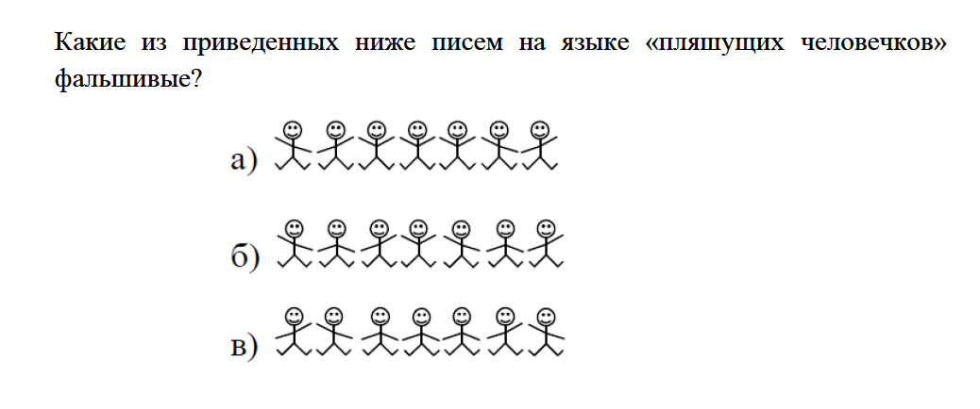

В) т.к предложение не может начинаться с этого человечка

А) т.к внутри предложения 3 одинаковых  таких человечков